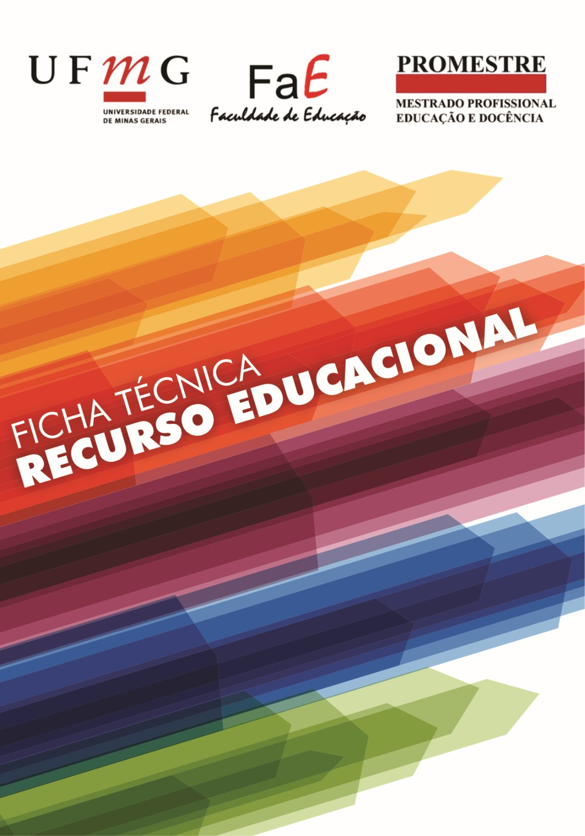

**Ficha técnica:**

**Reitora da Universidade Federal de Minas Gerais:**

Sandra Regina Goulart de Almeida

**Vice-reitor da Universidade Federal de Minas Gerais:**

Alessandro Fernandes Moreira

**Diretora da Faculdade de Educação da Universidade Federal de Minas Gerais**

Daisy Moreira Cunha

**Vice-diretora da Faculdade de Educação da Universidade Federal de Minas Gerais**

Wagner Ahmed Auarek

**Coordenação Institucional Programa de Mestrado Profissional de Educação e Docência**

Teresinha Fumi Kawasaki

**Vice Coordenação Institucional Programa de Mestrado Profissional de Educação e Docência**

Maria Amália de Almeida Cunha

**Autor/Autores**

**Designer:**

(se houver)

**Revisão:**

(se houver)

**Descrição técnica do recurso**

**Título do Recurso:**

**Tipo de recurso:** Exemplo: blog, documentário, CD, app.

**Nível de Ensino a que se destina o recurso:** Exemplo: Ensino Básico, Superior e pessoas com

interesse no uso de regras gramaticais da língua portuguesa.

**Público-Alvo**: Exemplo: Professores, alunos e pesquisadores da área de Letras na Educação Básica.

**Finalidade:** Exemplo: Potencializar o trabalho de professores e profissionais com atuação em

qualquer nível, nas práticas de tecnologia digital dentro e fora da sala de aula usando

aplicativo educacional.

**Organização do Produto**: Exemplo: O produto foi elaborado em três capítulos, a fim de motivar

educadores, alunos e usuários de rede sociais, no uso de tecnologia digital – aplicativo -

com interação por meio de comentários em posts do instagram.

**Disponibilidade: Irrestrita, não sendo permitido uso comercial por terceiros.**

**Divulgação:** AppStore e PlayStore (se houver)

**URL**: Produto disponível em:

**Idioma:** português

**Cidade:** Belo Horizonte

**País:** Brasil

**Ano:** 202X

**Origem do Produto:** Dissertação intitulada

**Orientador:**